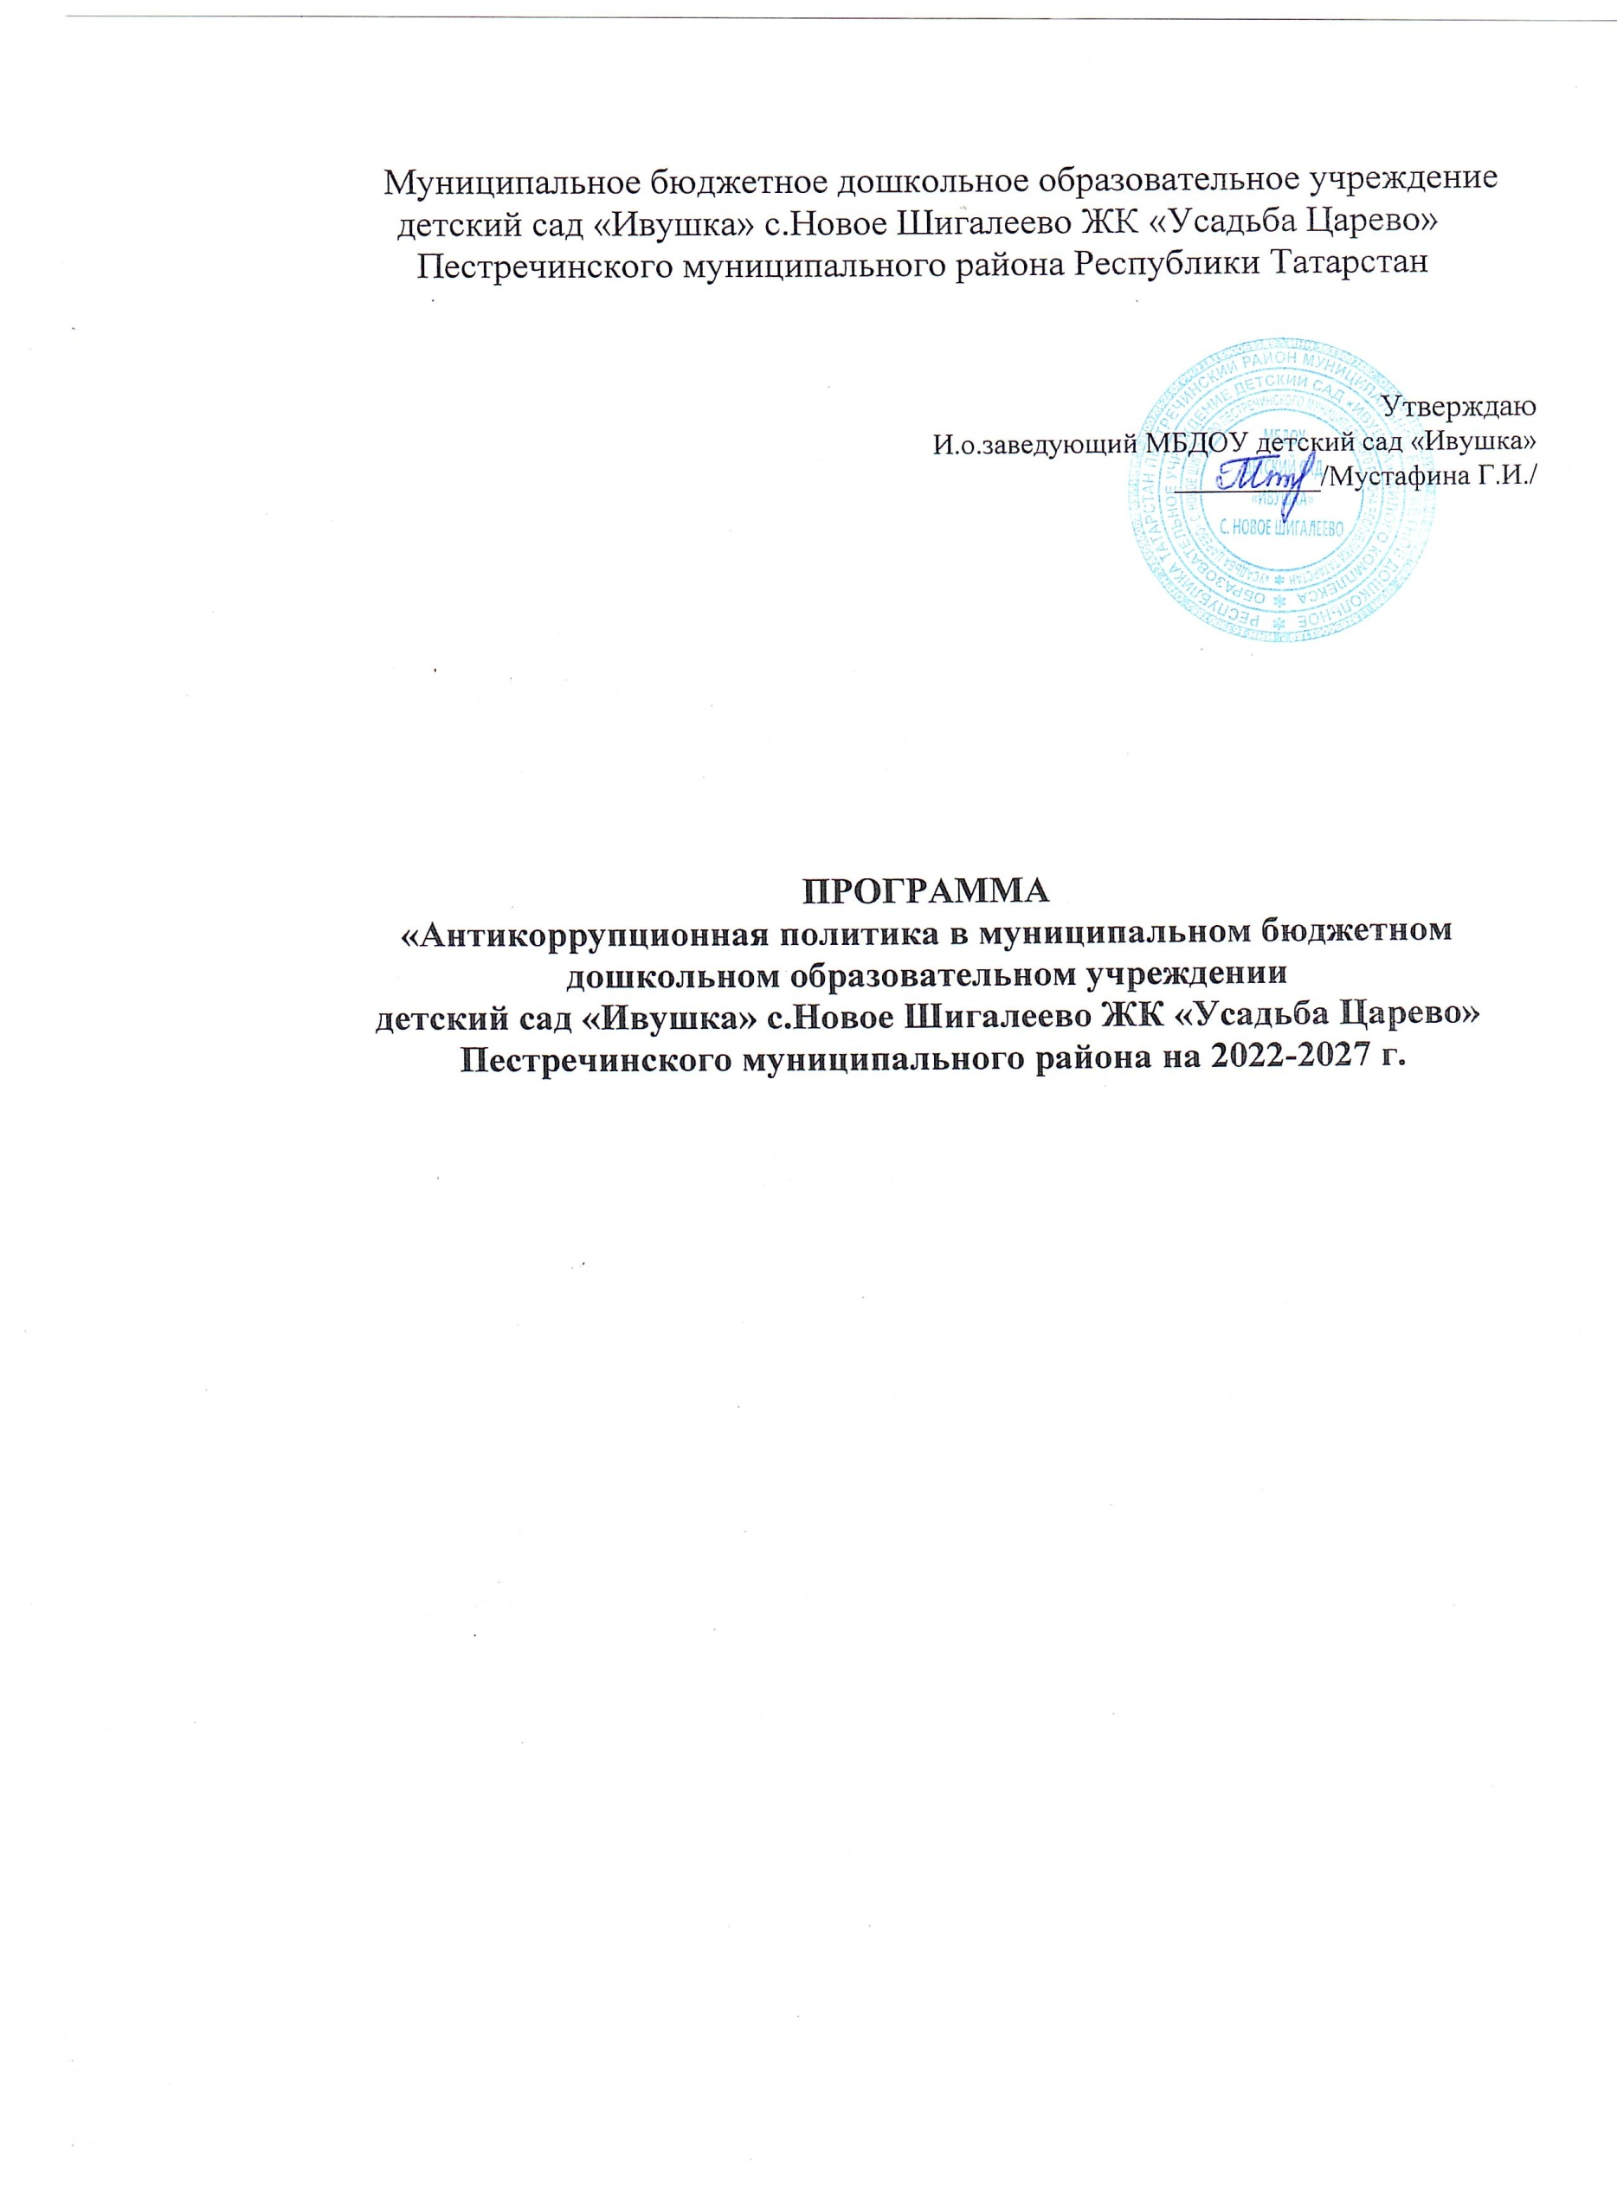

Паспорт программы

Наименование  Программы | Антикоррупционная политика в муниципальном бюджетном дошкольном образовательном учреждении детский сад « Ивушка «на 2022-2027 учебный год
Разработчик  Программы | Администрация МБДОУ детский сад « Ивушка»
Исполнители  Программы | МБДОУ детский сад « Ивушка» с.Новое Шигалеево ЖК «Усадьба Царево»  Пестречинского муниципального района РТ
Цели программы | Основными целями Программы являются:  -устранение условий проявления коррупции, ее влияние в сфере образования;  -обеспечение защиты прав и законных интересов граждан от коррупционных правонарушений;  -создание системы противодействия коррупции в деятельности детского сада.
Задачи  Программы | - выявление причин и условий, способствующих проявлению коррупции в деятельности детского сада;  - разработка и внедрение механизмов , противодействующих коррупции в деятельности детского сада.  - разработка мер, направленных на обеспечение прозрачности действий ответственных лиц в условиях коррупционных ситуации;  -совершенствование методов обучения и воспитания детей нравственным нормам, составляющим основу личности, устойчивой против коррупции;  -содействие реализации прав граждан и организаций на доступ к информации о фактов коррупции ,а также на их свободное освещение в средствах массовой информации.
Ожидаемые и конечные результаты реализации Программы | -снижение возможности совершения действий коррупционного характера в школе;  -формирование нетерпимого отношения к проявлениям коррупции должностных лиц;  -создание системы контроля, в том числе со стороны граждан и общественных организации за деятельностью должностных лиц школы;  -укрепление доверия граждан и организации к служащим  -приведение нормативно-правовых актов в соответствие с антикоррупционными требованиями.
Сроки реализации | 2022-2027 г.
Организация контроля за ходом реализации Программы | Контроль за ходом реализации Программы осуществляется заведующий детского сада.

- Подготовительные меры

№  п/п | Наименование мероприятия | Срок исполнения | Исполнители
1 | Создать антикоррупционную рабочую комиссию по противодействию коррупции в муниципальном бюджетном дошкольном образовательном учреждении детский сад «Ивушка» Пестречинского муниципального района | сентябрь 2022 | Заведующий
2 | Разработать и утвердить положение о комиссии, регламент работы комиссии, состав комиссии в муниципальном бюджетном дошкольном образовательном учреждении детский сад « Ивушка» Пестречинского муниципального района | Январь 2023 | Заведующий
3 | Разработать и утвердить программу « Антикоррупционная политика в муниципальном бюджетном дошкольном образовательном учреждении детский сад « Ивушка» с.Новое Шигалеево ЖК «Усадьба Царево» Пестречинского муниципального района на 2022 – 2027 годы». | Январь 2023  Март 2023 | Заведующий
4 | Пополнение и обновление на сайте образовательного учреждения в разделе «Антикоррупционная политика нормативных документов | Пополнение –  постоянно | Заведующий
5 | Разместить программу в муниципальном бюджетном дошкольном образовательном учреждении детский сад « Ивушка» Пестречинского муниципального района в разделе « Антикоррупционная политика» на сайте образовательного учреждения. | Март 2023 | Заведующий
6 | Довести до членов коллектива рекомендации по реализации программы противодействия коррупции в учреждении. | Постоянно | Заведующий
7 | Сформировать пакет документов по действующему законодательству, необходимый для проведения работы по предупреждению коррупционных правонарушений . | Постоянно | Заведующий

II. Формирование механизмов общественного антикоррупционного контроля.

№  п/п | Наименование мероприятия | Срок исполнения | Исполнители
1 | Провести антикоррупционную экспертизу жалоб и обращений граждан на действия (бездействия)администрации , педагогического и иного персонала образовательного учреждения с точки зрения наличия сведений о фактах коррупции и организация их проверки. | Постоянно | Рабочая комиссия детского сада
2 | Использовать телефоны « горячей линии « или прямые телефонные линии с руководством органов местного самоуправления , осуществляющих управление в сфере образования и с руководителями образовательного учреждения в целях выявления фактов вымогательства, взяточничества и других проявлений коррупции , а также для более активного привлечения общественного к борьбе с данными правонарушениями. | Постоянно | Заведующий
3 | Осуществлять усиленный контроль за рассмотрением жалоб и заявлений граждан, содержащих факты злоупотребления служебным положением , вымогательство , взяток и другой информации коррупционной направленности в отношении муниципальных служащих и руководящих и педагогических кадров. | Постоянно | Рабочая комиссия

III. Обеспечение прозрачности деятельности в муниципальном бюджетном дошкольном образовательном учреждении детский сад « Ивушка» на 2019-2024 учебный год

№  п/п | Наименование мероприятия | Срок исполнения | Исполнители
1 | Оформить информационный стенд в детском саду и время приёма граждан | Март 2023 | Заведующий
2 | Разместить в доступном месте опечатанного ящика по жалобам на неправомерные действия работников детского сада. Проведения проверок по изложенных в них фактам. | Март 2023  Постоянно | Рабочая комиссия детского сада

IV. Создание эффективного контроля за распределением и расходованием бюджетных средств.
№  п/п | Наименование мероприятия | Срок исполнения | Исполнители
1 | Обеспечения и своевременное исполнение требований к финансовой отчётности. | Постоянно | Главный бухгалтер
2 | Соблюдение при проведении закупок товаров, работ и услуг для нужд образовательного учреждения требований по заключению договоров в соответствии с Федеральными законами | Постоянно | Главный бухгалтер
.3 | Целевое использованием бюджетных и внебюджетных средств. | Постоянно | Главный бухгалтер

V.Антикоррупционные мероприятия по формированию антикоррупционного мировоззрения.

№  п/п | Наименование мероприятия | Срок исполнения | Исполнители
1 | Проведение цикла мероприятий , направленных на разъяснение и внедрение норм корпоративной этики. | Постоянно | Рабочая комиссия детского сада
2 | Стимулирование профессионального развития персонала образовательного учреждения. | Постоянно | Заведующий
3 | Организация систематического контроля за получением , учетом , хранением , заполнением и порядком выдачи документов государственного образца об основном общем образовании и о. среднем ( полном) общем образовании. Определение ответственности должностных лиц. | Постоянно | Заведующий
4 | Усиление контроля за недопущением фактов неправомерного взимания денежных средств с родителей (законных представителей) в образовательных учреждениях. | Постоянно | Заведующий
5 | Обеспечение соблюдения очередности поступления детей дошкольного возраста в детские сады в соответствии с электронной очередью. Исключение возможности необоснованного перемещения по очереди. Ежемесячное проведение мониторинга процесса комплектования дошкольных образовательных организаций Пестречинского муниципального района РТ в автоматизированной информационной системе « Электронной детский сад» | Постоянно | Заведующий
6 | Внедрение в образовательных организациях Пестречинского муниципального района РТ практики ознакомления вновь приятных работников образования с нормами антикоррупционного поведения | Постоянно | Заведующий

VI. Информационная и издательская деятельность.

№  п/п | Наименование мероприятия | Срок исполнения | Исполнители
1 | Обеспечение свободного доступа граждан к информации о деятельности детского сада через электронные СМИ. | Постоянно | Заведующий
2 | Изучение вопроса о проведении социологического исследования с привлечением работников детского сада по антикоррупционной политике. | 4 квартал 2023 | Рабочая комиссия
3 | Ведение мониторинга обращений граждан о проявлениях коррупции в сфере образования | Постоянно | Рабочая комиссия
4 | Изготовление буклетов , методических материалов о действиях в случаях незаконных поборов в образовательных организациях. | Постоянно | Рабочая комиссия
5 | Проведение социологических опросов в детских садах по вопросам коррупционных проявлений в сфере оказания образовательных услуг. Размещение на официальном сайте. | Постоянно | Заведующий

VII. Антикоррупционная экспертиза нормативных правовых актов и их проектов.

№  п/п | Наименование мероприятия | Срок исполнения | Исполнители
1 | Использование нормативно- правовой базы по антикоррупции , регулирующей проведение антикоррупционной экспертизы правовых локальных актов учреждения и их проектов. | Постоянно | Рабочая комиссия

VIII. Предоставление отчетной информации.

№  п/п | Наименование мероприятия | Срок исполнения | Исполнители
1 | Предоставление отчетной информации по исполнению мероприятий образовательным учреждением в МБУ « Отдел образования» Пестречинского муниципального района | До 20 числа последнего месяца каждого квартала | Заведующий

